

排污许可证
（副本）

中华人民共和国环境保护部监制
宁夏回族自治区环境保护厅印制

持证须知
一、本证根据《排污许可证管理暂行规定》及相关文件制定和发放。
二、本证应包含持证单位所有纳入排污许可管理的废水和废气排放口，未载明但排放废水和废气的，属于违法行为。
三、持证单位应严格按照本证规定的许可事项排放污染物，并严格遵守本证中的各项管理要求。
四、持证单位应配合县级以上环境保护主管部门的工作人员进行监督检查，如实反映情况并提供有关资料。
五、持证单位应按照《排污许可证管理暂行规定》申请变更、延续或者补发排污许可证。
六、禁止涂改、伪造本排污许可证。禁止以出租、出借、买卖或其他方式转让本排污许可证。
排污许可证
副本

证书编号：916400005541616821001P
单位名称：中国石化长城能源化工（宁夏）有限公司
注册地址：宁夏灵武市宁东能源化工基地
行业类别：有机化学原料制造
生产经营场所地址：宁夏宁东能源化工基地煤化工园区C区
组织机构代码证：
统一社会信用代码：916400005541616821
法定代表人：曹维鹤
技术负责人：林国
固定电话：0951-3098747 移动电话：13895657257

有效期限：自2017年06月23日起至2020年06月22日止

发证机关：（公章）宁夏回族自治区环境保护厅

发证日期：2017年06月23日
排污许可证目录
一、排污单位基本情况 1
（一）排污单位基本信息 1
（二）主要产品及产能 2
（三）主要原辅材料及燃料 11
（四）产排污节点、污染物及污染治理设施 12
（五）排污权使用和交易信息 16
二、大气污染物排放 18
（一）排放口 18
（二）有组织排放许可限值 18
（三）特殊情况下许可限值 21
（四）无组织排放许可条件 23
（五）排污单位大气排放总许可量 25
三、水污染物排放 26
（一）排放口 26
（二）排放许可限值 26
（三）特殊情况下许可限值 29
四、环境管理要求 30
（一）自行监测 30
（二）环境管理台账记录 34
（三）执行（守法）报告 35
（四）信息公开 35
（五）其他控制及管理要求 36
五、许可证变更、延续记录 37
六、其他许可内容 37
附图 38

一、排污单位基本情况

（一）排污单位基本信息
表1 排污单位基本信息表
单位名称 | 中国石化长城能源化工（宁夏）有限公司 | 注册地址 |  | 宁夏灵武市宁东能源化工基地
邮政编码 | 750411 | 生产经营场所地址 |  | 宁夏宁东能源化工基地煤化工园区C区
行业类别 | 有机化学原料制造 | 投产日期 |  | 2013-06-20
生产经营场所中心经度 | 106º 39′ 58.1″ | 生产经营场所中心纬度 |  | 38º 10′ 51.0″
组织机构代码 |  | 统一社会信用代码 |  | 916400005541616821
技术负责人 | 林国 | 联系电话 |  | 13895657257
所在地是否属于重点区域 | ☑是  □否
主要污染物类别 | ☑废气☑废水
主要污染物种类 | ☑颗粒物  ☑SO2  ☑NOx  □VOCs  ☑其他特征污染物（氨,林格曼黑度,汞及其化合物） |  | ☑COD  ☑氨氮  ☑其他特征污染物（pH值,总汞,总镉,总砷,总铅,流量,悬浮物,总磷（以P计）,五日生化需氧量,余氯）
大气污染物排放形式 | ☑有组织  ☑无组织 | 废水污染物排放规律 |  | ☑连续排放，流量不稳定，但有周期性规律☑间断排放，排放期间流量稳定☑间断排放，排放期间流量不稳定，但有周期性规律
大气污染物排放执行标准名称 | 火电厂大气污染物排放标准GB 13223-2011,大气污染物综合排放标准GB16297-1996,恶臭污染物排放标准GB 14554-93
水污染物排放执行标准名称 | 污水综合排放标准GB 8978-1996

（二）主要产品及产能
表2 主要产品及产能信息表
序号 | 主要生产单元名称 | 主要工艺名称（1） | 生产设施名称（2） | 生产设施编号 | 设施参数（3） |  |  |  | 其他设施信息 | 产品名称（4） | 生产能力（5） | 计量单位（6） | 设计年生产时间（h）（7） | 其他产品信息 | 其他工艺信息
 |  |  |  |  | 参数名称 | 设计值 | 计量单位 | 其他设施参数信息
1 | 公用单元 | 储存系统 | 条形煤场 | MF0001 | 储量 | 60000 | t
1 | 公用单元 | 运输系统 | 入厂采样间 | MF0002 | 出力 | 5 | t/h
1 | 公用单元 | 运输系统 | 入厂采样间 | MF0003 | 出力 | 5 | t/h
1 | 公用单元 | 运输系统 | 入厂采样间 | MF0004 | 出力 | 5 | t/h
1 | 公用单元 | 运输系统 | 入炉采样间 | MF0005 | 出力 | 1.4 | t/h
1 | 公用单元 | 运输系统 | 输送皮带 | MF0006 | 出力 | 1200 | t/h
1 | 公用单元 | 运输系统 | 输送皮带 | MF0007 | 出力 | 1200 | t/h
1 | 公用单元 | 运输系统 | 转运站 | MF0008 | 出力 | 1200 | t/h
2 | 公用单元 | 装卸系统 | 翻车机房 | MF0009 | 出力 | 1200 | t/h
3 | 1#机组 | 锅炉及发电系统 | 抽凝式汽轮机 | MF0010 | 采暖抽汽量 | 150 | t/h |  |  | 电 | 181500 | 万kWh | 5500
 |  |  |  |  | 工业抽汽量 | 250 | t/h
 |  |  |  |  | 蒸汽温度 | 538 | ℃
 |  |  |  |  | 采暖抽汽参数 | 0.5 | MPa/℃
 |  |  |  |  | 额定功率 | 330 | MW
 |  |  |  |  | 蒸汽压力 | 16.67 | MPa
 |  |  |  |  | 工业抽汽参数 | 1.0 | MPa/℃
3 | 1#机组 | 锅炉及发电系统 | 发电机 | MF0011 | 输出功率 | 330 | MW
3 | 1#机组 | 锅炉及发电系统 | 煤粉锅炉 | MF0012 | 蒸汽温度 | 540 | ℃
 |  |  |  |  | 最大连续蒸发量 | 1150.5 | t/h
 |  |  |  |  | 蒸汽压力 | 17.5 | Mpa
 |  |  |  |  | 锅炉效率 | 93.3 | %
 |  |  |  |  |  |  |  |  |  | 蒸汽 | 7640000000 | MJ/a | 5500
3 | 1#机组 | 锅炉及发电系统 | 空气预热器 | MF0013 | 风量 | 921200 | Nm3/h
 |  |  |  |  | 受热面 | 54432 | m2
3 | 1#机组 | 锅炉及发电系统 | 空气预热器 | MF0014 | 受热面 | 54432 | m2
 |  |  |  |  | 风量 | 921200 | Nm3/h
3 | 1#机组 | 锅炉及发电系统 | 送风机 | MF0015 | 风量 | 391500 | Nm3/h
3 | 1#机组 | 锅炉及发电系统 | 送风机 | MF0016 | 风量 | 391500 | Nm3/h
3 | 1#机组 | 锅炉及发电系统 | 省煤器 | MF0017 | 受热面 | 6848 | m2
3 | 1#机组 | 锅炉及发电系统 | 一次风机 | MF0018 | 风量 | 135550 | Nm3/h
3 | 1#机组 | 锅炉及发电系统 | 一次风机 | MF0019 | 风量 | 135550 | Nm3/h
3 | 1#机组 | 锅炉及发电系统 | 引风机 | MF0020 | 风量 | 847500 | Nm3/h
3 | 1#机组 | 锅炉及发电系统 | 引风机 | MF0021 | 风量 | 847500 | Nm3/h
3 | 2#机组 | 锅炉及发电系统 | 抽凝式汽轮机 | MF0022 | 工业抽汽参数 | 1.0 | MPa/℃ |  |  | 电 | 181500 | 万kWh | 5500
 |  |  |  |  | 采暖抽汽量 | 150 | t/h
 |  |  |  |  | 工业抽汽量 | 250 | t/h
 |  |  |  |  | 采暖抽汽参数 | 0.5 | MPa/℃
 |  |  |  |  | 蒸汽温度 | 538 | ℃
 |  |  |  |  | 额定功率 | 330 | MW
 |  |  |  |  | 蒸汽压力 | 16.67 | MPa
3 | 2#机组 | 锅炉及发电系统 | 发电机 | MF0023 | 输出功率 | 330 | MW
3 | 2#机组 | 锅炉及发电系统 | 煤粉锅炉 | MF0024 | 锅炉效率 | 93.3 | %
 |  |  |  |  | 蒸汽温度 | 540 | ℃
 |  |  |  |  | 蒸汽压力 | 17.5 | Mpa
 |  |  |  |  | 最大连续蒸发量 | 1150.5 | t/h
 |  |  |  |  |  |  |  |  |  | 蒸汽 | 7640000000 | MJ/a | 5500
3 | 2#机组 | 锅炉及发电系统 | 空气预热器 | MF0025 | 受热面 | 54432 | m2
 |  |  |  |  | 风量 | 921200 | Nm3/h
3 | 2#机组 | 锅炉及发电系统 | 空气预热器 | MF0026 | 受热面 | 54432 | m2
 |  |  |  |  | 风量 | 921200 | Nm3/h
3 | 2#机组 | 锅炉及发电系统 | 送风机 | MF0027 | 风量 | 391500 | Nm3/h
3 | 2#机组 | 锅炉及发电系统 | 送风机 | MF0028 | 风量 | 391500 | Nm3/h
3 | 2#机组 | 锅炉及发电系统 | 省煤器 | MF0029 | 受热面 | 6848 | m2
3 | 2#机组 | 锅炉及发电系统 | 一次风机 | MF0030 | 风量 | 135550 | Nm3/h
3 | 2#机组 | 锅炉及发电系统 | 一次风机 | MF0031 | 风量 | 135550 | Nm3/h
3 | 2#机组 | 锅炉及发电系统 | 引风机 | MF0032 | 风量 | 847500 | Nm3/h
3 | 2#机组 | 锅炉及发电系统 | 引风机 | MF0033 | 风量 | 847500 | m2
3 | 备料系统 | 备料系统 | 磨煤机 | MF0034 | 出力 | 65.5 | t/h
3 | 备料系统 | 备料系统 | 磨煤机 | MF0035 | 出力 | 65.5 | t/h
3 | 备料系统 | 备料系统 | 磨煤机 | MF0036 | 出力 | 65.5 | t/h
3 | 备料系统 | 备料系统 | 磨煤机 | MF0037 | 出力 | 65.5 | t/h
3 | 备料系统 | 备料系统 | 磨煤机 | MF0038 | 出力 | 65.5 | t/h
3 | 备料系统 | 备料系统 | 磨煤机 | MF0039 | 出力 | 65.5 | t/h
3 | 备料系统 | 备料系统 | 磨煤机 | MF0040 | 出力 | 65.5 | t/h
3 | 备料系统 | 备料系统 | 磨煤机 | MF0041 | 出力 | 65.5 | t/h
3 | 备料系统 | 备料系统 | 磨煤机 | MF0042 | 出力 | 65.5 | t/h
3 | 备料系统 | 备料系统 | 磨煤机 | MF0043 | 出力 | 65.5 | t/h
3 | 备料系统 | 备料系统 | 碎煤机 | MF0044 | 出力 | 900 | t/h
3 | 备料系统 | 备料系统 | 碎煤机 | MF0045 | 出力 | 900 | t/h
3 | 公用单元 | 辅助系统 | 液氨罐 | MF0046 | 容积 | 36 | m3
3 | 公用单元 | 辅助系统 | 液氨罐 | MF0047 | 容积 | 36 | m3
3 | 公用单元 | 辅助系统 | 液氨罐 | MF0048 | 容积 | 54 | m3
3 | 公用单元 | 辅助系统 | 灰库 | MF0049 | 容积 | 750 | m3
3 | 公用单元 | 辅助系统 | 石膏库房 | MF0050 | 容积 | 870 | m3
3 | 公用单元 | 辅助系统 | 石灰石粉仓 | MF0051 | 储存量 | 1216 | m3
3 | 公用单元 | 辅助系统 | 灰库 | MF0052 | 容积 | 750 | m3
3 | 公用单元 | 辅助系统 | 灰库 | MF0053 | 容积 | 750 | m3
3 | 公用单元 | 循环冷却系统 | 间接空冷塔 | MF0054 | 总散热面积 | 1738185 | m2

（三）主要原辅材料及燃料
表3 主要原辅材料及燃料信息表
序号 | 种类（1） | 名称（2） | 年最大使用量 | 计量单位（3） | 硫元素占比 | 有毒有害成分及占比（4） | 其他信息
原料及辅料
1 | 辅料 | 混凝剂 | 2.4 | t/a | 0 | /
2 | 辅料 | 电石渣 | 37500 | t/a | 0 | / | 与石灰石粉掺配
3 | 辅料 | 助凝剂 | 1.2 | t/a | 0 | /
4 | 辅料 | 石灰石 | 60310.89 | t/a | 0 | / | 与电石渣粉掺配
5 | 辅料 | 液碱 | 650 | t/a | 0 | /
6 | 辅料 | 盐酸 | 570 | t/a | 0 | /
7 | 辅料 | 液氨 | 1673.742 | t/a | 0 | /

燃料
序号 | 燃料名称 | 灰分(%) | 硫分(%) | 挥发分(%) | 热值(MJ/kg、MJ/m³) | 年最大使用量（万t/a、万m3/a） | 其他信息
1 | 烟煤 | 25.58 | 1.5 | 34.10 | 18.51 | 198.4759 | 脱硫设施按照入炉煤最高1.5%硫份设计

（四）产排污节点、污染物及污染治理设施
表4 废气产排污节点、污染物及污染治理设施信息表
序号 | 生产设施编号 | 生产设施名称（1） | 对应产污环节名称（2） | 污染物种类（3） | 排放形式（4） | 污染治理设施 |  |  |  |  | 有组织排放口编号（6） | 排放口设置是否符合要求（7） | 排放口类型 | 其他信息
 |  |  |  |  |  | 污染治理设施编号 | 污染治理设施名称（5） | 污染治理设施工艺 | 是否为可行技术 | 污染治理设施其他信息
1 | MF0009 | 翻车机房 | 翻车机 | 可吸入颗粒物（空气动力学当量直径10μm以下） | 有组织 | TA001 | 除尘器 | 袋式除尘器 | 是 |  | DA001 | 是 | 一般排放口
2 | MF0053 | 灰库 | 灰库 | 粉尘 | 无组织 | TA002 | 除尘器 | 布袋除尘 | 是
3 | MF0049 | 灰库 | 灰库 | 粉尘 | 无组织 | TA003 | 除尘器 | 布袋除尘 | 是
4 | MF0052 | 灰库 | 灰库 | 粉尘 | 无组织 | TA004 | 除尘器 | 布袋除尘 | 是
5 | MF0001 | 条形煤场 | 储煤设施 | 粉尘 | 无组织 | TA005 | 除尘措施 | 封闭 | 是
6 | MF0051 | 石灰石粉仓 | 石灰石筒仓 | 粉尘 | 无组织 | TA006 | 除尘器 | 布袋除尘 | 是
7 | MF0008 | 转运站 | 输煤转运站 | 粉尘 | 有组织 | TA007 | 除尘器 | 静电除尘 | 是 |  | DA002 | 是 | 一般排放口
8 | MF0046 | 液氨罐 | 氨站 | 氨 | 无组织 | TA008 | / | 水喷淋+洒水降尘 | 是
9 | MF0047 | 液氨罐 | 氨站 | 氨 | 无组织 | TA009 | / | 水喷淋+洒水降尘 | 是
10 | MF0012 | 煤粉锅炉 | 锅炉烟气 | 二氧化硫 | 有组织 | TA010 | 单塔单循环 | 石灰石-石膏湿法 | 是 | 石灰石（或电石渣）-石膏湿法 | DA003 | 是 | 主要排放口 | 1#、2#锅炉共用1座烟囱
11 | MF0012 | 煤粉锅炉 | 锅炉烟气 | 氮氧化物 | 有组织 | TA011 | 脱硝系统 | SCR | 是 |  | DA003 | 是 | 主要排放口 | 1#、2#锅炉共用1座烟囱
12 | MF0012 | 煤粉锅炉 | 锅炉烟气 | 烟尘 | 有组织 | TA012 | 除尘器 | 双室五电场静电电除尘+湿式除尘器 | 是 |  | DA003 | 是 | 主要排放口 | 1#、2#锅炉共用1座烟囱
13 | MF0012 | 煤粉锅炉 | 锅炉烟气 | 汞及其化合物 | 有组织 | TA013 | 无 | 协同处理 | 是 |  | DA003 | 是 | 主要排放口 | #、2#锅炉共用1座烟囱
14 | MF0012 | 煤粉锅炉 | 锅炉烟气 | 林格曼黑度 | 有组织 | TA013 | 无 | 协同处理 | 是 |  | DA003 | 是 | 主要排放口
15 | MF0024 | 煤粉锅炉 | 锅炉烟气 | 二氧化硫 | 有组织 | TA014 | 单塔单循环 | 石灰石-石膏湿法 | 是 | 石灰石（或电石渣）-石膏湿法 | DA004 | 是 | 主要排放口 | 1#、2#锅炉共用1座烟囱
16 | MF0048 | 液氨罐 | 氨站 | 氨 | 无组织 | TA015 | / | 水喷淋+洒水降尘 | 是
17 | MF0050 | 石膏库房 | 石膏区域周边 | 可吸入颗粒物（空气动力学当量直径10μm以下） | 无组织 | TA016 | / | 封闭 | 是
18 | MF0024 | 煤粉锅炉 | 锅炉烟气 | 氮氧化物 | 有组织 | TA017 | 脱硝系统 | SCR | 是 |  | DA004 | 是 | 主要排放口 | 1#、2#锅炉共用1座烟囱
19 | MF0024 | 煤粉锅炉 | 锅炉烟气 | 烟尘 | 有组织 | TA018 | 除尘器 | 双室五电场静电电除尘+湿式除尘器 | 是 |  | DA004 | 是 | 主要排放口 | 1#、2#锅炉共用1座烟囱
20 | MF0024 | 煤粉锅炉 | 锅炉烟气 | 汞及其化合物 | 有组织 |  |  |  |  |  | DA004 | 是 | 主要排放口 | 1#、2#锅炉共用1座烟囱
21 | MF0024 | 煤粉锅炉 | 锅炉烟气 | 林格曼黑度 | 有组织 |  |  |  |  |  | DA004 | 是 | 主要排放口 | 1#、2#锅炉共用1座烟囱

表5 废水类别、污染物及污染治理设施信息表
序号 | 废水类别（1） | 污染物种类（2） | 排放去向（3） | 排放规律（4） | 污染治理设施 |  |  |  |  | 排放口编号（6） | 排放口设置是否符合要求（7） | 排放口类型 | 其他信息
 |  |  |  |  | 污染治理设施编号 | 污染治理设施名称（5） | 污染治理设施工艺 | 是否为可行技术 | 污染治理设施其他信息
1 | 脱硫废水 | pH值,总汞,总镉,总砷,总铅,流量 | 其他（包括回喷、回填、回灌、回用等） | 间断排放，排放期间流量稳定 | TW001 | 脱硫废水处理系统 | 絮凝或混凝沉淀,澄清 | 是 |  | DW001 | 是 | 设施或车间废水排放口
2 | 输煤系统废水 | 悬浮物 | 不外排 | 间断排放，排放期间流量稳定 | TW002 | 含煤废水处理系统 | 絮凝或混凝沉淀 | 是
3 | 生活污水 | 悬浮物,氨氮（NH3-N）,五日生化需氧量 | 不外排 | 间断排放，排放期间流量稳定 | TW003 | 生活污水处理系统 | 生物接触氧化 | 是
4 | 工业废水 | 悬浮物,氨氮（NH3-N）,五日生化需氧量,余氯 | 不外排 | 间断排放，排放期间流量稳定 | TW004 | 工业废水处理系统 | 澄清—气浮—过滤 | 是
5 | 循环冷却系统排水 | pH值,悬浮物,化学需氧量,总磷（以P计） | 不外排 | 间断排放，排放期间流量不稳定，但有周期性规律 | TW005 | 工业废水处理系统 | 絮凝或混凝沉淀,过滤氧化还原,酸碱中和 | 是
6 | 混床废水 | pH值 | 不外排 | 间断排放，排放期间流量不稳定，但有周期性规律 | TW006 | 脱硫废水处理系统 | 酸碱中和 | 是
7 | 锅炉补给水处理废水 | pH值 | 不外排 | 连续排放，流量不稳定，但有周期性规律 | TW007 | 工业废水处理系统 | 酸碱中和 | 是

（五）排污权使用和交易信息
/

注：如发生排污权交易，需要载明；如果未发生交易，无需载明。

二、大气污染物排放

（一）排放口
表6 大气排放口基本情况表
序号 | 排放口编号 | 污染物种类 | 排放口地理坐标 |  | 排气筒高度  （m） | 排气筒出口内径  （m） | 其他信息
序号 | 排放口编号 | 污染物种类 | 经度 | 纬度 | 排气筒高度  （m） | 排气筒出口内径  （m） | 其他信息
1 | DA001 | 可吸入颗粒物（空气动力学当量直径10μm以下） | 106°39′58.1″ | 38°10′51.0″ | 15 | 0.4
2 | DA002 | 粉尘 | 106°39′58.1″ | 38°10′51.0″ | 8 | 0.4
3 | DA003 | 氮氧化物,二氧化硫,烟尘,林格曼黑度,汞及其化合物 | 106°39′58.1″ | 38°10′51.0″ | 210 | 7.5 | 1#、2#排放口共用一座烟囱
4 | DA004 | 烟尘,氮氧化物,汞及其化合物,林格曼黑度,二氧化硫 | 106°39′58.1″ | 38°10′51.0″ | 210 | 7.5 | 1#、2#排放口共用一座烟囱

（二）有组织排放许可限值
表7 大气污染物有组织排放
序号 | 排放口编号 | 污染物种类 | 许可排放浓度限值  （mg/Nm³） | 许可排放速率限值  (kg/h) | 许可年排放量限值（t/a） |  |  |  |  | 承诺更加严格排放浓度限值
 |  |  |  |  | 第一年 | 第二年 | 第三年 | 第四年 | 第五年 | 承诺更加严格排放浓度限值
主要排放口
1 | DA003 | 烟尘 | 20 | / | / | / | / | / | / | 10
2 | DA003 | 林格曼黑度 | 1 | / | / | / | / | / | / | /
3 | DA003 | 汞及其化合物 | 0.03 | / | / | / | / | / | / | /
4 | DA003 | 二氧化硫 | 50 | / | / | / | / | / | / | 35
5 | DA003 | 氮氧化物 | 100 | / | / | / | / | / | / | 50
6 | DA004 | 林格曼黑度 | 1 | / | / | / | / | / | / | /
7 | DA004 | 烟尘 | 20 | / | / | / | / | / | / | 10
8 | DA004 | 氮氧化物 | 100 | / | / | / | / | / | / | 50
9 | DA004 | 二氧化硫 | 50 | / | / | / | / | / | / | 35
10 | DA004 | 汞及其化合物 | 0.03 | / | / | / | / | / | / | /

一般排放口
1 | DA001 | 可吸入颗粒物（空气动力学当量直径10μm以下） | 120 | 3.5 | / | / | / | / | / | /
2 | DA002 | 粉尘 | 120 | 1.56 | / | / | / | / | / | /

全厂有组织排放总计
全厂有组织排放总计
  颗粒物 | 392.348 | 196.174 | 196.174 | / | /
  SO2 | 980.860 | 686.602 | 686.602 | / | /
  NOx | 1961.740 | 980.87 | 980.87 | / | /
  VOCs | 0 | 0 | 0 | / | /

主要排放口备注信息
一般排放口备注信息
全厂有组织排放总计备注信息
注：1、“全厂有组织排放总计”指的是，主要排放口与一般排放口之和数据。

（三）特殊情况下许可限值
表8 特殊情况下大气污染物有组织排放
排放口类型 | 污染物种类 | 许可排放时段 | 许可排放浓度限值（mg/Nm³） | 许可日排放量限值（kg/d） | 许可月排放量限值（t/m）
环境质量限期达标规划要求
主要排放口
  颗粒物 | / | / | / | /
  SO2 | / | / | / | /
  NOx | / | / | / | /
  VOCs | / | / | / | /
一般排放口
  颗粒物 | / | / | / | /
  SO2 | / | / | / | /
  NOx | / | / | / | /
  VOCs | / | / | / | /
无组织排放
  颗粒物 | / | / | / | /
  SO2 | / | / | / | /
  NOx | / | / | / | /
  VOCs | / | / | / | /
全厂合计
  颗粒物 | / | / | / | /
  SO2 | / | / | / | /
  NOx | / | / | / | /
  VOCs | / | / | / | /
重污染天气应对要求
主要排放口
  颗粒物 | / | / | / | /
  SO2 | / | / | / | /
  NOx | / | / | / | /
  VOCs | / | / | / | /
一般排放口
  颗粒物 | / | / | / | /
  SO2 | / | / | / | /
  NOx | / | / | / | /
  VOCs | / | / | / | /
无组织排放
  颗粒物 | / | / | / | /
  SO2 | / | / | / | /
  NOx | / | / | / | /
  VOCs | / | / | / | /
全厂合计
  颗粒物 | / | / | / | /
  SO2 | / | / | / | /
  NOx | / | / | / | /
  VOCs | / | / | / | /

冬季污染防治其他备注信息
其他特殊情况备注信息
按照重污染天气应急预案执行
注：特殊情况指环境质量限期达标规划、重污染天气应对等对排污单位有更加严格的排放控制要求的情况

（四）无组织排放许可条件
表9 大气污染物无组织排放
序号 | 无组织排放编号 | 产污环节 | 污染物种类 | 主要污染防治措施 | 国家或地方污染物排放标准 |  | 其他信息 | 年许可排放量限值（t/a） |  |  |  |  | 申请特殊时段许可排放量限值
 |  |  |  |  | 名称 | 浓度限值（mg/Nm³） | 其他信息 | 第一年 | 第二年 | 第三年 | 第四年 | 第五年 | 申请特殊时段许可排放量限值
1 | MF0046 | 氨站 | 氨 | / | 恶臭污染物排放标准GB 14554-93 | 1.5 |  | / | / | / | / | / | /
2 | MF0048 | 氨站 | 氨 | / | 恶臭污染物排放标准GB 14554-93 | 1.5 |  | / | / | / | / | / | /
3 | MF0047 | 氨站 | 氨 | / | 恶臭污染物排放标准GB 14554-93 | 1.5 |  | / | / | / | / | / | /
4 | MF0001 | 储煤设施 | 粉尘 | 除尘措施 | 大气污染物综合排放标准GB16297-1996 | 1.0 |  | / | / | / | / | / | /
5 | MF0049 | 灰库 | 粉尘 | 除尘器 | 大气污染物综合排放标准GB16297-1996 | 1.0 |  | / | / | / | / | / | /
6 | MF0052 | 灰库 | 粉尘 | 除尘器 | 大气污染物综合排放标准GB16297-1996 | 1.0 |  | / | / | / | / | / | /
7 | MF0053 | 灰库 | 粉尘 | 除尘器 | 大气污染物综合排放标准GB16297-1996 | 1.0 |  | / | / | / | / | / | /
8 | MF0050 | 石膏区域周边 | 可吸入颗粒物（空气动力学当量直径10μm以下） | / | 大气污染物综合排放标准GB16297-1996 | 1.0 |  | / | / | / | / | / | /
9 | MF0051 | 石灰石筒仓 | 粉尘 | 除尘器 | 大气污染物综合排放标准GB16297-1996 | 1.0 |  | / | / | / | / | / | /

全厂无组织排放总计
全厂无组织排放总计
  颗粒物 | / | / | / | / | / | /
  SO2 | / | / | / | / | / | /
  NOx | / | / | / | / | / | /
  VOCs | / | / | / | / | / | /

（五）排污单位大气排放总许可量
表10 企业大气排放总许可量
序号 | 污染物种类 | 第一年（t/a） | 第二年（t/a） | 第三年（t/a） | 第四年（t/a） | 第五年（t/a）
1 | 颗粒物 | 392.348 | 196.174 | 196.174 | / | /
2 | SO2 | 980.860 | 686.602 | 686.602 | / | /
3 | NOx | 1961.740 | 980.87 | 980.87 | / | /
4 | VOCs | 0 | 0 | 0 | / | /

企业大气排放总许可量备注信息
注：“全厂合计”指的是，“全厂有组织排放总计”与“全厂无组织排放总计”之和数据、全厂总量控制指标数据两者取严。

三、水污染物排放

（一）排放口
表11 废水直接排放口基本情况表
序号 | 排放口编号 | 排放口地理坐标 |  | 排放去向 | 排放规律 | 间歇排放时段 | 受纳自然水体信息 |  | 汇入受纳自然水体处地理坐标 |  | 其他信息
序号 | 排放口编号 | 经度 | 纬度 | 排放去向 | 排放规律 | 间歇排放时段 | 名称 | 受纳水体功能目标 | 经度 | 纬度 | 其他信息
1 | DW001 | 106°39′58.1″ | 38°10′51.0″ | 其他（包括回喷、回填、回灌、回用等） | 间断排放，排放期间流量稳定 | /

表12 废水间接排放口基本情况表
序号 | 排放口  编号 | 排放口地理坐标 |  | 排放去向 | 排放规律 | 间歇排放时段 | 受纳污水处理厂信息
序号 | 排放口  编号 | 经度 | 纬度 | 排放去向 | 排放规律 | 间歇排放时段 | 名称 | 污染物种类 | 国家或地方污染物排放标准浓度限值(mg/L)

（二）排放许可限值
表13 废水污染物排放
序号 | 排放口编号 | 污染物种类 | 许可排放浓度限值（mg/L） | 许可年排放量限值（t/a）
 |  |  |  | 第一年 | 第二年 | 第三年 | 第四年 | 第五年
主要排放口
主要排放口合计
  CODcr |  |  |  | / | /
  氨氮 |  |  |  | / | /
一般排放口
设施或车间废水排放口
1 | DW001 | 流量 | 1.0 | / | / | / | / | /
2 | DW001 | 总汞 | 0.05 | / | / | / | / | /
3 | DW001 | pH值 | 6-9 | / | / | / | / | /
4 | DW001 | 总镉 | 0.1 | / | / | / | / | /
5 | DW001 | 总铅 | 1.0 | / | / | / | / | /
6 | DW001 | 总砷 | 0.5 | / | / | / | / | /

全厂排放口总计
全厂排放口总计
  CODcr | / | / | / | / | /
  氨氮 | / | / | / | / | /

主要排放口备注信息
无
一般排放口备注信息
无
设施或车间废水排放口备注信息
无
全厂排放口备注信息
注：“全厂排放口总计”指的是，主要排放口合计数据、全厂总量控制指标数据两者取严。

（三）特殊情况下许可限值
表14 特殊情况下废水污染物排放
序号 | 排污口编号 | 许可排放时段 | 许可排放浓度限值（mg/L） | 许可排放量限值（kg/d） | 其他信息
注：特殊情况指环境质量限期达标规划等对排污单位有更加严格的排放控制要求的情况。

四、环境管理要求

（一）自行监测
表15 自行监测及记录表
序号 | 污染源  类别 | 排放口  编号 | 监测内容 | 污染物名称 | 监测设施 | 自动监测是否联网 | 自动监测仪器名称 | 自动监测设施安装位置 | 自动监测设施是否符合安装、运行、维护等管理要求 | 手工监测采样方法及个数 | 手工监测  频次 | 手工测定方法 | 其他信息
1 | 废气 | DA003 | 烟气流速,烟气温度,氮氧化物 | 林格曼黑度 | 手工 |  |  |  |  | 非连续采样 多个 | 1次/季 | 固定污染源排放烟气黑度的测定 林格曼烟气黑度图法HJ/T 398-2007
2 | 废气 | DA003 | 烟气流速,烟气温度,氮氧化物 | 烟尘 | 自动 | 是 | 在线仪表 | 脱硫设施进口，湿式除尘器出口 | 是 |  |  | 固定污染源排气中颗粒物测定与气态污染物采样方法GB/T 16157
3 | 废气 | DA003 | 烟气流速,烟气温度,氮氧化物 | 汞及其化合物 | 手工 |  |  |  |  | 非连续采样 至少3个 | 1次/季 | 固定污染源废气 汞的测定 冷原子吸收分光光度法 (暂行)HJ 543—2009
4 | 废气 | DA003 | 烟气流速,烟气温度,氮氧化物 | 氮氧化物 | 自动 | 是 | 在线仪表 | 脱硝设施进出口 | 是 |  |  | 固定污染源废气 氮氧化物的测定 非分散红外吸收法HJ 692-2014
5 | 废气 | DA003 | 烟气流速,烟气温度,氮氧化物 | 二氧化硫 | 自动 | 是 | 在线仪表 | 脱硫设施进口，湿式除尘器出口 | 是 |  |  | 固定污染源排气中二氧化硫的测定 定电位电解法HJ/T 57-2000
6 | 废气 | DA004 | 烟气流速,烟气温度,氮氧化物,二氧化硫 | 氮氧化物 | 自动 | 是 | 在线仪表 | 脱硝设施进出口 | 是 |  |  | 固定污染源废气 氮氧化物的测定 非分散红外吸收法HJ 692-2014
7 | 废气 | DA004 | 烟气流速,烟气温度,氮氧化物,二氧化硫 | 烟尘 | 自动 | 是 | 在线仪表 | 脱硫设施进口，湿式除尘器出口 | 是 |  |  | 固定污染源排气中颗粒物测定与气态污染物采样方法GB/T 16157
8 | 废气 | DA004 | 烟气流速,烟气温度,氮氧化物,二氧化硫 | 林格曼黑度 | 手工 |  |  |  |  | 非连续采样 多个 | 1次/季 | 固定污染源排放烟气黑度的测定 林格曼烟气黑度图法HJ/T 398-2007
9 | 废气 | DA004 | 烟气流速,烟气温度,氮氧化物,二氧化硫 | 汞及其化合物 | 手工 |  |  |  |  | 非连续采样 多个 | 1次/季 | 固定污染源废气 汞的测定 冷原子吸收分光光度法 (暂行)HJ 543—2009
10 | 废气 | DA004 | 烟气流速,烟气温度,氮氧化物,二氧化硫 | 二氧化硫 | 自动 | 是 | 在线仪表 | 脱硫设施进口，湿式除尘器出口 | 是 |  |  | 固定污染源排气中二氧化硫的测定 定电位电解法HJ/T 57-2000
11 | 废气 | MF0008 | 无 | 粉尘
12 | 废气 | MF0009 | 无 | 可吸入颗粒物（空气动力学当量直径10μm以下）
13 | 废气 | 厂界 | 氨 | 氨 | 手工 |  |  |  |  | 连续采样 | 1次/季 | 其他 | 化学分析法
14 | 废气 | 厂界 | 总悬浮颗粒物（空气动力学当量直径100μm以下） | 可吸入颗粒物（空气动力学当量直径10μm以下） | 手工 |  |  |  |  | 连续采样 | 1次/季 | 其他 | 重量法
15 | 废水 | DW001 | pH值,总镉,总砷,总铅 | pH值 | 手工 |  |  |  |  | 混合采样 至少3个混合样 | 1次/季 | 水质 pH值的测定 玻璃电极法GB/T 6920-86
16 | 废水 | DW001 | pH值,总镉,总砷,总铅 | 流量 | 手工 |  |  |  |  | 混合采样 至少3个混合样 | 1次/季 | /
17 | 废水 | DW001 | pH值,总镉,总砷,总铅 | 总铅 | 手工 |  |  |  |  | 混合采样 至少3个混合样 | 1次/季 | 水质 铅的测定 双硫腙分光光度法GB 7470-87
18 | 废水 | DW001 | pH值,总镉,总砷,总铅 | 总镉 | 手工 |  |  |  |  | 混合采样 至少3个混合样 | 1次/季 | 水质 镉的测定 双硫腙分光光度法GB 7471-87
19 | 废水 | DW001 | pH值,总镉,总砷,总铅 | 总砷 | 手工 |  |  |  |  | 混合采样 至少3个混合样 | 1次/季 | 水质 总砷的测定 二乙基二硫代氨基甲酸银分光光度法GB 7485-87
20 | 废水 | DW001 | pH值,总镉,总砷,总铅 | 总汞 | 手工 |  |  |  |  | 混合采样 至少3个混合样 | 1次/季 | 水质 总汞的测定 冷原子吸收分光光度法HJ 597-2011 代替GB 7468-87

（二）环境管理台账记录
表16 环境管理台账记录表
序号 | 设施类别 | 操作参数 | 记录内容 | 记录频次 | 记录形式 | 其他信息
1 | 生产设施 | 基本信息 | 发电量、负荷率、机组运行小时、煤耗、综合厂用电率 | 1次/日 1次/月 | 电子台账+纸质台账 | 控制室运行岗位各项生产报表每小时记录一次
2 | 生产设施 | 监测记录信息 | 煤堆碾压记录、燃煤转运记录、煤场道路洒水和清扫记录等 | 1次/天 | 电子台账+纸质台账
3 | 污染防治设施 | 监测记录信息 | 1.入炉煤使用量、成分（收到基全硫、空干基水份、收到基低位发热量、收到基挥发份、空干基灰份）等。2.记录日运行小时数、用煤量、发电煤耗、产灰量、产渣量、发电量、负荷率；停机开始和终止时间、煤料使用情况；启停报告。3.运行维护管理：记录锅炉蒸汽温度、压力、蒸汽流量等；巡检和维护：制订年度巡检和维护保养计划，记录巡检和保养维护的项目、运行情况、检修或保养时间、项目及方法等。记录锅炉维护的起止时间、零配件更换情况等；异常情况处理：记录异常或事故发生时间、处理、修复持续时间、采取的处理措施等 | 1次/天 | 电子台账+纸质台账
4 | 污染防治设施 | 其他环境管理信息 | 水样分析：分析项目、分析日期、分析人员、样品处理方式、分析方法、质控措施、分析结果等 | 1次/月 | 电子台账+纸质台账
5 | 污染防治设施 | 其他环境管理信息 | 维护和保养罐区配套的设施设备及氨泄漏在线监测报警装置。 | 1次/天 | 电子台账+纸质台账
6 | 污染防治设施 | 污染治理措施运行管理信息 | 脱硫DCS曲线：机组负荷、烟气量、原烟气SO2浓度、浆液循环泵电流、烟气出口温度、供浆泵电流；记录脱硝装置运行时间、电石渣用量、电石渣供浆量、吸收塔浆液PH值、脱硫效率、石膏产生量等。巡检和维护：制订年度巡检制订年度巡检和维护保养计划，记录巡检和保养维护的项目、运行情况、检修或保养时间、项目及方法等。异常情况处理：记录异常或事故发生时间、处理、修复持续时间、采取的处理措施等。 | DCS曲线：1次/月  运行和巡检：1次/日 | 电子台账+纸质台账

（三）执行（守法）报告
表17 执行（守法）报告信息表
序号 | 主要内容 | 上报频次 | 其他信息
1 | 1.基本生产信息； 2.遵守法律法规情况； 3.污染防治措施运行情况； 4.自行监测情况； 5.台账管理情况； 6.实际排放情况及达标判定分析； 7.排污费（环境保护税）缴纳情况； 8.信息公开情况； 9.企业内部环境管理体系建设与运行情况； 10.其他排污许可证规定的内容执行情况； 11.其他需要说明的问题。 | 1.年度执行报告于次年1月15日之前上报； 2.半年执行报告包括主要内容的1、3、4、5、6项，每年7月15日之前上报； 3.季度执行报告包括主要内容的第6项及污染防治设施异常情况的报告，每年4月15日、10月15日之前上报。 | 执行报告详细要求按照《火电行业排污许可证申请与核发技术规范》中“执行报告编制规范”执行。

（四）信息公开
表18 信息公开表
序号 | 公开方式 | 时间节点 | 公开内容 | 其他信息
1 | 1.国家排放许可信息公开系统 2.其他便于公众知晓的方式 | 及时公开，及时更新 | 1.基础信息，包括单位名称、组织机构代码、法定代表人、生产地址、联系方式，以及生产经营和管理服务的主要内容、产品及规模； 2.排污信息，包括主要污染物及特征污染物的名称、排放方式、排放口数量和分布情况、排放浓度和总量、超标情况，以及执行的污染物排放标准、核定排放总量； 3.防治污染设施的建设和运行情况； 4.建设项目环境影响评价极其环境保护行政许可情况； 5.突发环境事件应急预案； 6.季度、半年及年度排污许可证执行报告中相关内容； 7.其他应当公开的环境信息。 | 按照《企业事业单位环境信息公开办法》和《排污许可证管理暂时规定》执行。

（五）其他控制及管理要求
无

五、许可证变更、延续记录
表19 许可证变更、延续记录表
变更时间 | 变更内容/事由 | 变更前证书编号
注：1. 在排污许可证有效期内，排污单位的名称、注册地址、法定代表人或者实际负责人等基本信息或排污口位置、排放去向、排放浓度、排放量等许可事项发生变化的，以及进行新改扩建项目，应提出变更申请。
2.国家或地方污染物排放标准等发生变化时，核发机关应主动通知排污单位进行变更，排污单位在接到通知后二十日内申请变更。

六、其他许可内容
/

附图

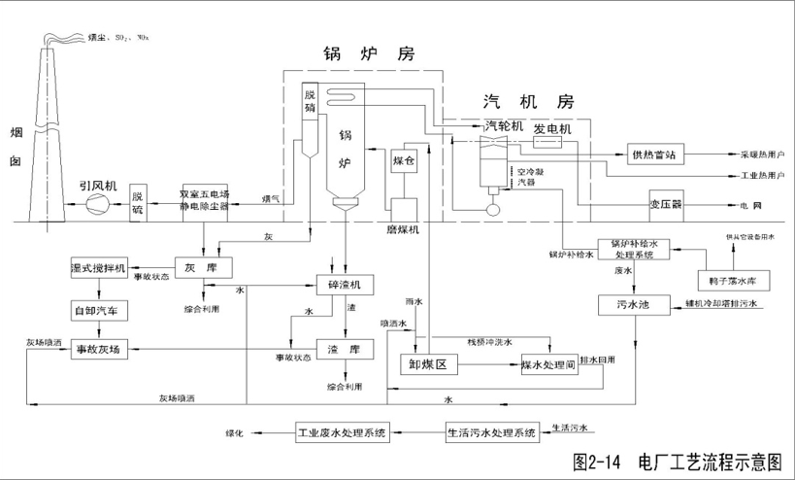图1 生产工艺流程图
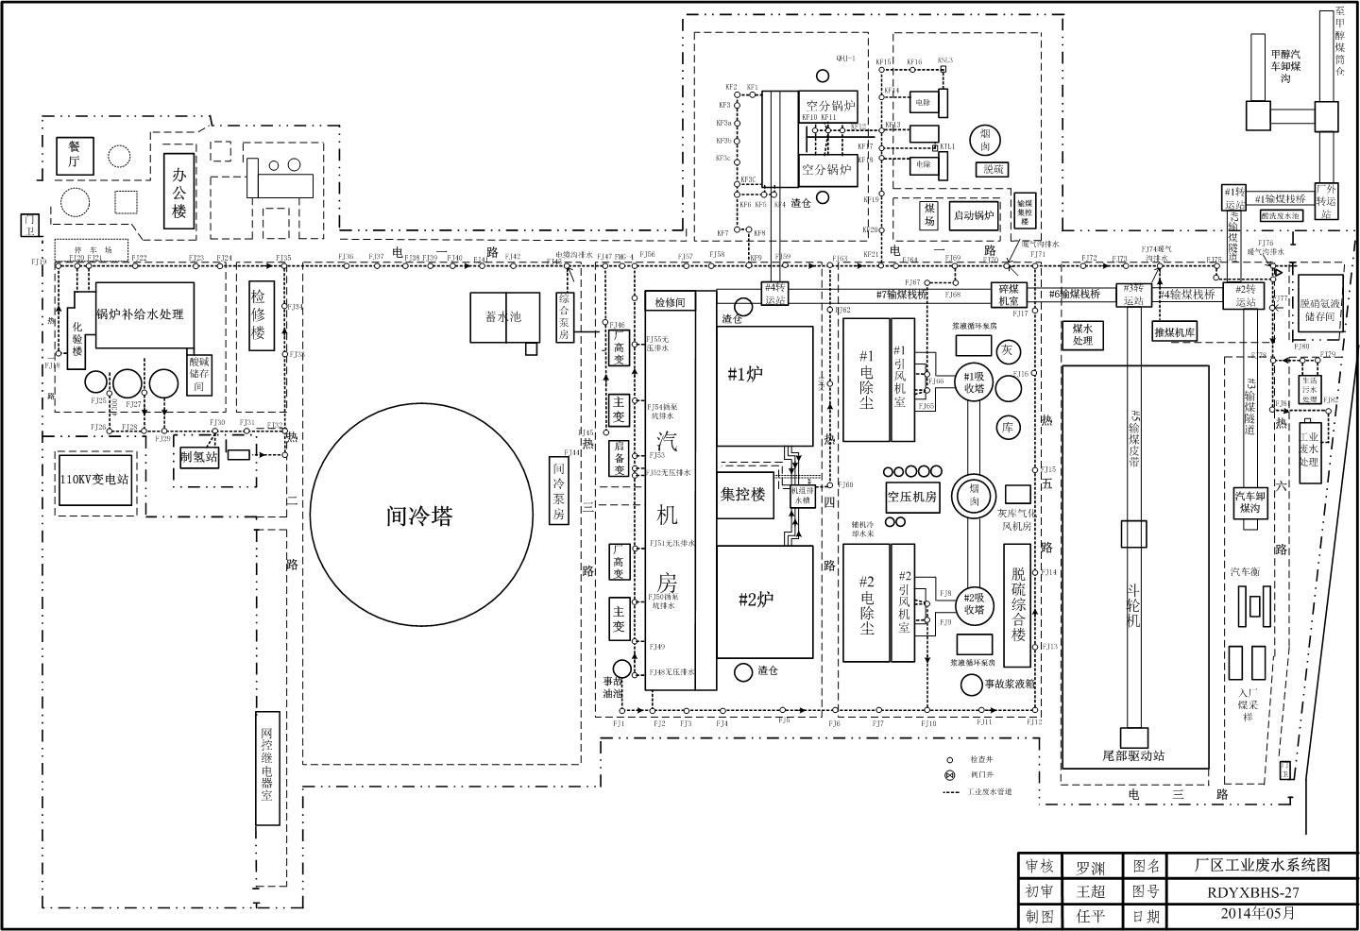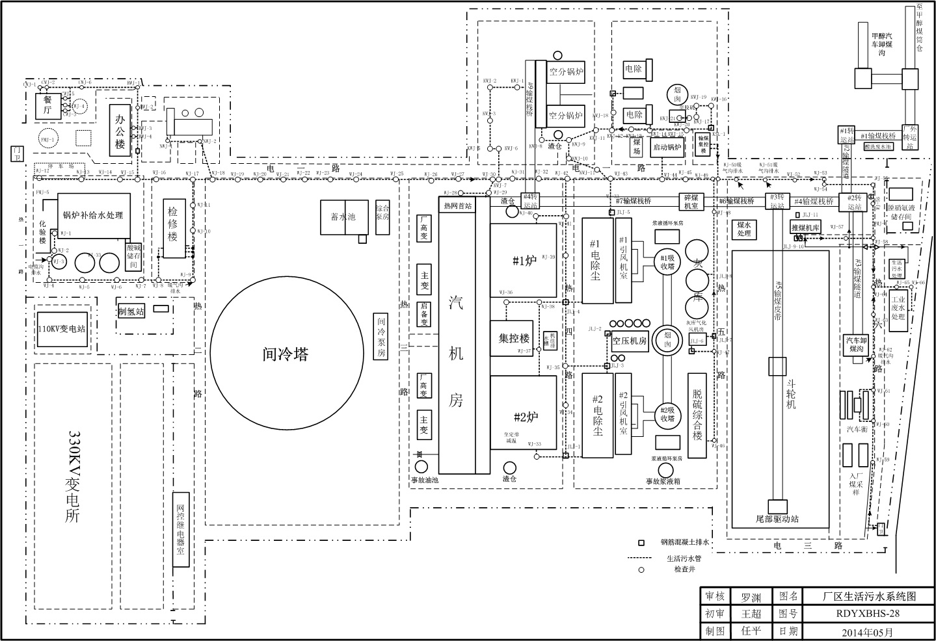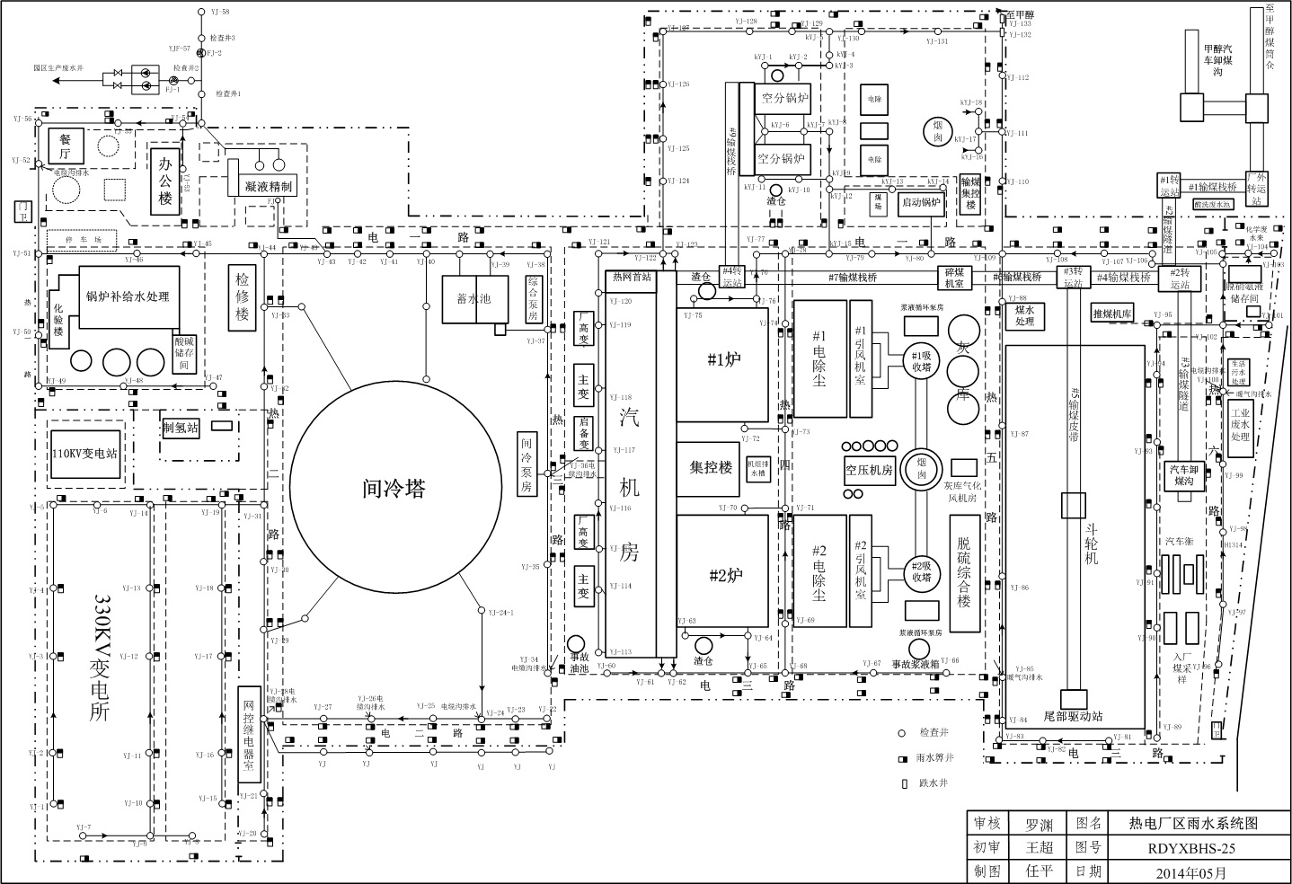
图2 生产厂区总平面布置图

